***Z l o m k y   III.***

***Násobení zlomků***

***a) Násobení zlomku přirozeným číslem***

Zlomek vynásobíme přirozeným číslem tak, že **tímto číslem $8 . \frac{3}{5}= \frac{24}{5}=4\frac{4}{5}$**

**vynásobíme čitatele a jmenovatele opíšeme**.

***Využití:***

Např. při výpočtech pěti devítin z 15:

$$\frac{5}{9} . 15= \frac{5.15}{9}= \frac{75}{9} = 8\frac{3}{9}=8\frac{1}{3}$$

počtu minut rovnajících se třem desetinám hodiny, …

$$\frac{7}{10} . 60= \frac{7.60}{10}= \frac{420}{10} = 42$$

***Příklad 1:*** *Vypočtěte: a) $\frac{3}{5} z 30=$*

*b) $\frac{5}{4} z 20=$*

*c) $\frac{7}{4}hodiny na minuty=$*

*d) $\frac{5}{12}hodiny na minuty=$*

***b) Násobení zlomku zlomkem***

Zlomky násobíme tak, že vynásobíme **čitatel čitatelem a jmenovatel jmenovatelem**.

$\frac{3}{5} . \frac{4}{7}= \frac{3.4}{5.7}= \frac{12}{35}$ obecně platí: $\frac{a}{b} . \frac{c}{d}= \frac{a.c}{b.d} , kde b≠0, d ≠0$

Při násobení můžeme zlomky taky nejdříve krátit, výpočet pak bude jednodušší – budemenásobit menší čísla. Vždy se krátí čitatel se jmenovatelem, a to buď u jednoho zlomku, nebomůžeme krátit čitatel jednoho zlomku a jmenovatel druhého zlomku – krácení ***do kříže***.

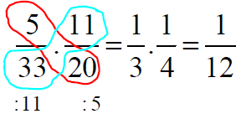

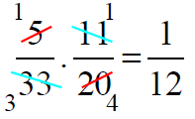Kratší zápis – nebudeme psát, kterým číslem krátíme (dělíme), čísla

přeškrtneme a nad ně si už napíšeme výsledek po vydělení, pak mezisebou vynásobíme už upravené čísla.

***Příklad 2:*** *Vypočtěte:*

|  |  |
| --- | --- |
| $$\frac{6}{5} . \frac{15}{8}=$$ | $$\frac{8}{3} . \frac{12}{20} . \frac{10}{6}=$$ |
|  |  |
| $$\frac{3}{7}.\frac{14}{9}=$$ | $$\frac{3}{8} . \frac{16}{12}=$$ |
|  |  |
| $$\frac{10}{18} . \frac{4}{5} .\frac{9}{2}=$$ | $$\frac{8}{7} .\frac{10}{12} . \frac{2}{3} =$$ |
|  |  |
| $$\frac{12}{2} .\frac{4}{3} . \frac{5}{ 6}=$$ | $$\frac{3}{4} . \frac{7}{4} . \frac{20}{ 14}=$$ |

***c) Násobení smíšených čísel***

Smíšené číslo si převedeme na zlomek a postupujeme úplně stejně. Stejně tak si můžeme ipřirozené číslo převést na zlomek – jmenovatelem bude jednička.

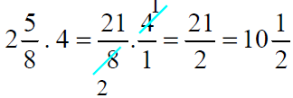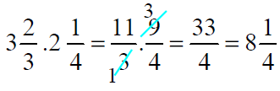

***Příklad 3:*** *Vypočtěte:*

1. $51/{2 }. 14/5=$ b) $41/2 . 21/3$ = c) $14/6 .23/4=$

d) $23/7 . 3{14}/9=$ e) $45/{8 } .34/{15}=$ f) $35/6.43/{10}=$